OBJAVA ZA MEDIJE

U HRVATSKOJ AKADEMIJI ZNANOSTI I UMJETNOSTI ODRŽAN
ZNANSTVENI SKUP PSIHOANALITIČKI MODELI KOMUNIKACIJE U VREMENU BRZIH PROMJENA

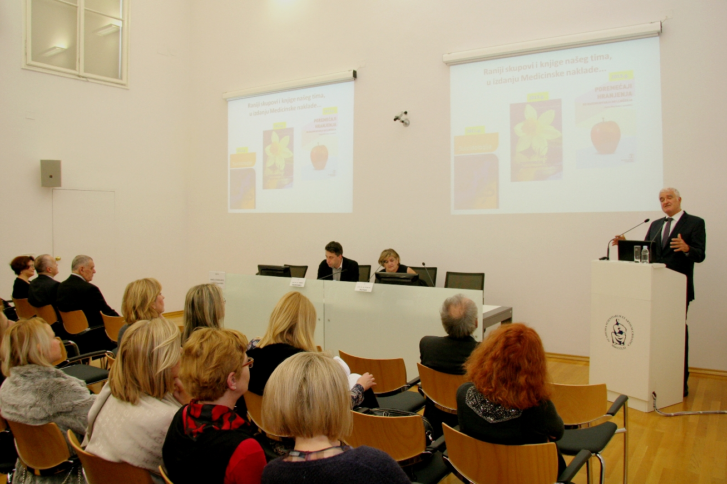

Zagreb, 5. ožujka 2016. – Pod visokim pokroviteljstvom Hrvatske akademije znanosti i umjetnosti, 4. i 5. ožujka održan je dvodnevni znanstveni skup na temu Psihoanalitički modeli komunikacije u vremenu brzih promjena koji su zajednički organizirali Znanstveno vijeće za antropologijska istraživanja HAZU, Hrvatsko društvo za personologiju, poremećaje ličnosti i poremećaje hranjenja, Hrvatsko društvo za psihoanalitičku psihoterapiju, Klinika za psihijatriju Medicinskog fakulteta KBC-a Zagreb, Centar za unaprjeđenje mentalnog zdravlja Medicinskog fakulteta, Hrvatsko antropološko društvo, Institut za grupnu analizu i Hrvatsko psihoanalitičko društvo. Voditelji znanstvenog skupa koji se održao šesti put u kontinuitetu bili su prof. dr. sc. Darko Marčinko i prof. dr. sc. Vlasta Rudan i na njemu su obrađene različite teme iz područja psihodinamske psihijatrije i psihoanalitičke psihoterapije. Skup je bio namijenjen specijalistima i specijalizantima psihijatrije te obiteljske i školske medicine i javnog zdravstva, liječnicima drugih specijalnosti, psiholozima, socijalnim radnicima, socijalnim pedagozima, rehabilitatorima i logopedima, školskim pedagozima i svima zainteresiranima za tu temu.
Otvarajući skup, predsjednik HAZU akademik Zvonko Kusić kazao je da se radi o intrigantnoj temi važnoj za opću kulturu, budući da je komunikacija jedan od temelja civilizacije i društva, a modeli komunikacije usvojeni u ranom djetinjstvu, posebno između majke i djeteta, sudbonosno utječu na cijeli život. Upozorio je da bi zbog promjena modela komunikacije uslijed razvoja tehnologije moglo doći do promjena i u vezi između majke i djeteta i do smanjenja međusobne privrženosti. „Novo doba donosi nove načine komuniciranja kakvih nismo ni svjesni i psihoanaliza se treba prilagoditi novim ljudima i novom vremenu u kojem će djeca učiti roditelje“, rekao je akademik Kusić.
Sudionici skupa osvrnuli su se na rezultate ranijih i novijih istraživanja vezanih uz psihoanalitičke teorije razumijevanja komunikacije, kako u psihoterapiji tako i u svakodnevnoj komunikaciji.

Marijan Lipovac
Ured za odnose s javnošću i medije HAZU

